الاسم :___________ التاربخ : _________

لون الصور

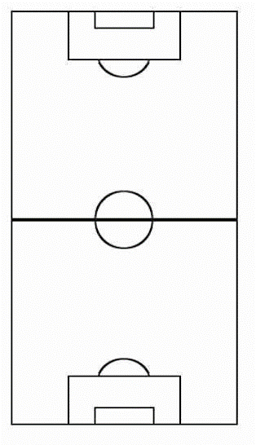



عمل ممتع